关于加快推进医保电子凭证激活使用的通知

苏里格经济开发区管委会，各苏木镇人民政府，旗直各部门，各企事业单位，各定点医药机构：
为积极推动“互联网+医保”线上服务，提升医保公共服务能力和效率，方便参保职工就医、购药，结合我旗实际，将在全旗范围内全面推广使用医保电子凭证。现将具体事宜通知如下：
一、申领对象
全旗范围内所有参加职工医疗保险的参保人员。
二、申领方法
参保职工可以通过国家医保服务平台APP、内蒙古医保APP、微信、支付宝等由国家医保局认证授权的第三方渠道激活使用。激活使用方法及操作步骤详见附件。
三、其他
请各地各部门通知本单位干部职工尽快申领激活。各定点医药机构做好宣传推广、指导工作，切实提升全旗医保电子凭证使用率。

附件：医保电子凭证申领激活流程

乌审旗医疗保障局
2022年11月21日
附件

医保电子凭证申领激活流程

医保电子凭证可以通过国家医保服务平台APP、内蒙古医保APP、支付宝、银行、云闪付、微信等由国家医保局认证授权的第三方渠道激活使用。
一、国家医保服务平台APP（推荐）
1.有智能手机的参保人员
医保电子凭证申请过程十分简单，我们以国家医保服务平台APP为例：点击底部菜单“我的”进入个人中心页面-点击“立即注册”-填写注册信息-输入后点击“注册并登录”-进行人脸识别验证-进入首页-点击底部菜单二维码处-绑定手机号领取医保电子凭证。
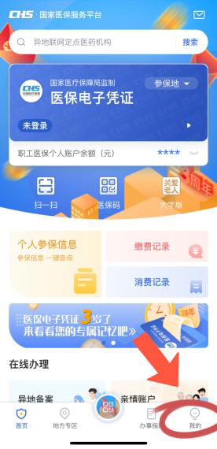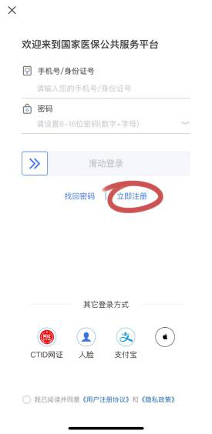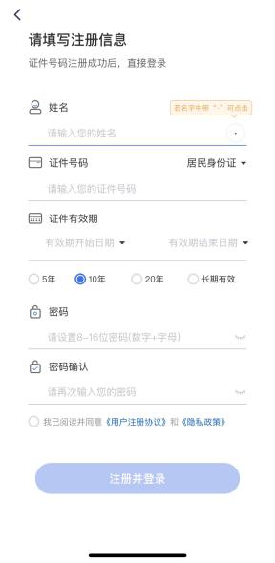

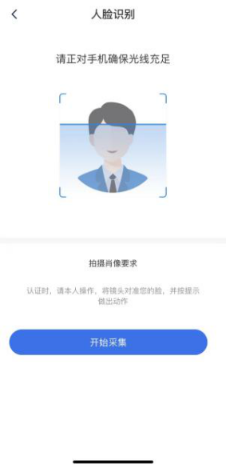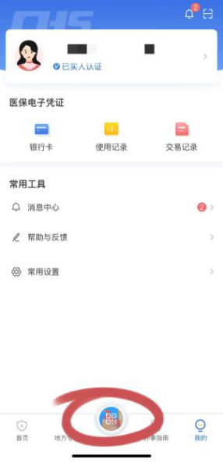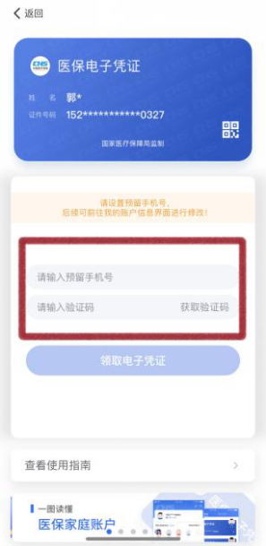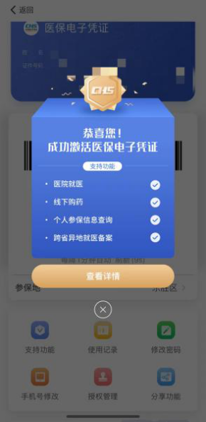
完成以上步骤后即可正常使用医保电子凭证，日后可在医院和药店进行扫码支付，感受智慧医保的贴心服务。
2.无智能手机的老年人及儿童
可由家属通过下载、安装“国家医保服务平台”APP，登陆激活本人医保电子凭证，并为老年人及儿童开通亲情账户。
第一步：点击首页“亲情账户”按钮或者点击底部菜单“我的”进入个人中心页面，在“我的家庭成员”版块点击图标“+”。
第二步：根据说明选择使用身份证绑定，然后点击“确认”按钮，上传相关材料，完成绑定。
第三步：阅读并确认同意《家庭成员添加告知书》，完成相关信息填写，上传相关材料照片并添加账户。
二、微信小程序（推荐）
微信小程序搜索“我的医保凭证”，点击“去激活”，按提示流程进行身份验证、人脸识别认证即可完成激活
三、支付宝服务APP
支付宝APP首页搜索“医保电子凭证”，点击官方“医保电子凭证”，按提示流程进行身份验证、人脸识别认证即可完成激活。

